

Instructivo de Formulación Presupuestaria 2022

Sistema Integrado de Gestión Administrativa del Poder Judicial, SIGA-PJ


Noviembre 2020

ÍNDICE
PRESENTACIÓN 3
I. ASPECTOS GENERALES 4
1. Formulación por oficina 4
2. Permisos para formular 4
3. Terminar el presupuesto 4
II. CONSIDERACIONES AL MOMENTO DE FORMULAR 8
1. Salarios, cargas sociales y horas extra 8
2. Gastos fijos 8
3. Servicios públicos (agua, electricidad y teléfono) 9
4. Servicio de correo y servicio telegráfico 10
5. Contratos o servicios continuados 11
6. Distribución del costo de los contratos 13
7. Artículos de Inventario 21
7.1. Artículos con parámetros establecidos por oficina 21
7.2. Artículos con parámetros establecidos por persona 21
7.3. Cuadros de consumo histórico de cada oficina 22
8. Formulación por artículo 23
9. Catálogo de Bienes y Servicios 23
10. Formulación por subpartida 24
11. Formulación de Combustibles 24
12. Formulación del presupuesto para caja chica 25
13. Acondicionamiento Salas de Lactancia 26
14. Adquisición de Artículos Amigables con el Ambiente 26

PRESENTACIÓN

El Sistema Integrado de Gestión Administrativa del Poder Judicial SIGA-PJ, que se encuentra en la Intranet Judicial, es la herramienta informática utilizada para la formulación del presupuesto.


http://clustersigapj/SIGAPJ/frmLogin.aspx

Es responsabilidad de cada oficina velar por la correcta formulación de su presupuesto, para que en la ejecución cuente con los recursos suficientes para atender sus necesidades.

En este documento, se presentan los principales aspectos que se deben considerar para realizar la formulación presupuestaria del 2022.

ASPECTOS GENERALES

Formulación por Oficina

La formulación presupuestaria se realiza a nivel de oficina. Por lo tanto, todas las oficinas que estén formalmente creadas y se encuentren incorporadas en la Relación de Puestos de la Institución, deben tener su presupuesto.

Permisos para Formular

Antes de iniciar la formulación presupuestaria y debido a la seguridad que exige el Sistema SIGA-PJ, las personas deben contar con un perfil y permiso para formular el presupuesto. El Subproceso de Formulación de Presupuesto y Portafolio de Proyectos Institucional de la Dirección de Planificación, es el responsable de asignar los perfiles y a nivel general los permisos de formulación presupuestaria y a su vez, autoriza a cada Centro de Responsabilidad a delegar acceso al sistema para las personas responsables de cada Oficina o Departamento del Programa o Centro de Responsabilidad correspondiente.

Terminar el Presupuesto

Una vez que se haya terminado de hacer el anteproyecto de presupuesto se deben seguir dos pasos:

- Generar el reporte “Resumen del Gasto (comparativo)”. Procedimiento:

En sistema SIGA-PJ, en el apartado de Formulación Presupuestaria, Reporte por Departamento u Oficina, según corresponda, seleccionar “Resumen del Gasto (comparativo)” | 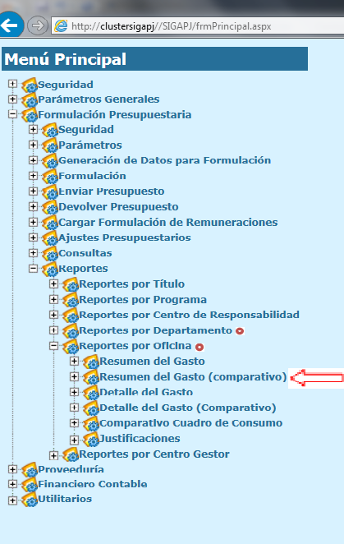

Desplegada la pantalla, se selecciona el año (2022) y la oficina o departamento correspondiente y hacer clic en “Ver informe”.

Visible el reporte, hacer clic en “Menú desplegable Exportar”; luego Seleccionar un formato, escoger “Excel” ó “Calc” = se genera el reporte. | 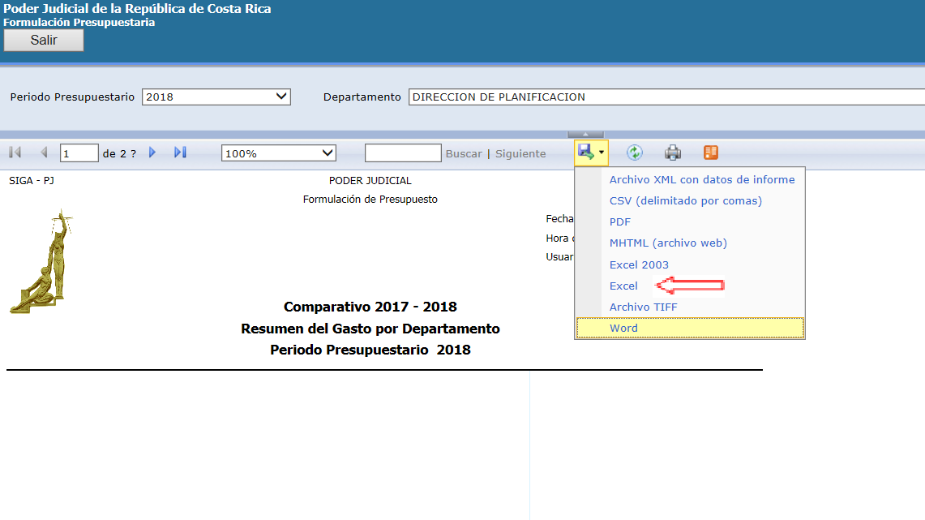

- Ingresar a la pantalla “Enviar Presupuesto” y ejecutar el proceso:
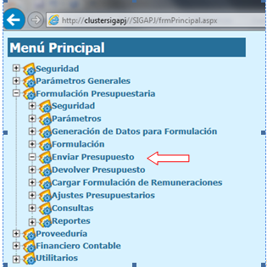
Activado el menú, seleccionar a la izquierda la o las oficinas que se desean enviar y hacer clic en la flecha “>” que trasladara la oficina a la ventana derecha, una vez trasladadas las oficinas, dar clic en icono “Ejecutar”.

A partir de ese momento la persona usuaria ya no puede realizar modificaciones porque le ha indicado al sistema que ya finalizó el presupuesto. Por esta razón, es muy importante verificar detalladamente la información antes de enviarlo al siguiente nivel. Si el presupuesto ya fue enviado y se detecta la necesidad de realizarle ajustes, la persona usuaria deberá solicitar al nivel superior que lo devuelva, para proceder.

En el caso de las oficinas del Ministerio Público, Defensa Publica y el Organismo de Investigación Judicial, el nivel superior inmediato es la Administración del Programa. En los Circuitos judiciales es la Administración Regional donde se recopilan en una primera etapa y posteriormente la Dirección Ejecutiva (para dependencias del Programa 926) y el Subproceso de Formulación de Presupuesto y Portafolio de Proyectos de la Dirección de Planificación, (para los despachos del Programa 927).

La Dirección Ejecutiva es el nivel superior de sus departamentos y oficinas y el Subproceso de Formulación de Presupuesto y Portafolio de Proyectos es el siguiente nivel de todas las oficinas que remiten el presupuesto directamente a la Dirección de Planificación.

Como se indicó anteriormente, una vez que se le da enviar, el presupuesto no puede modificarse, pero sí se puede consultar por medio del menú de reportes, durante todo el proceso de formulación y aprobación.

CONSIDERACIONES AL MOMENTO DE FORMULAR

Salarios, Cargas Sociales y Horas Extra

Los montos correspondientes a salarios, cargas sociales, horas extra, entre otros, son presupuestados por la Dirección de Gestión Humana, por lo que ninguna oficina tiene acceso a esas subpartidas.

Gastos Fijos

Gastos fijos son todos los artículos o servicios esenciales para el despacho u oficina que deben presupuestarse todos los años. Por ejemplo: alquiler de local, agua, electricidad, teléfono, bolígrafos, entre otros. En el Sistema SIGA-PJ, a partir de un histórico, se generan automáticamente los gastos fijos para cada oficina. Por lo tanto, cuando se inicia la formulación es normal encontrarse montos ya formulados para los siguientes rubros:

- Servicios públicos, según datos proporcionados por el Departamento Financiero Contable.
- Contratos, según datos proporcionados por el Departamento de Proveeduría.
- Artículos con parámetros establecidos por oficina, según datos proporcionados por el Departamento de Proveeduría.
- Artículos con parámetros establecidos por persona, según datos proporcionados por el Departamento de Proveeduría.
- Artículos incluidos en el cuadro de consumo de la oficina, según datos proporcionados por el Departamento de Proveeduría. Las Administraciones del Organismo de Investigación Judicial, Ministerio Público y Defensa Pública, incluyen en estos cuadros, para todas las oficinas de cada programa, los artículos de consumo recurrente que no forman parte del inventario del Departamento de Proveeduría como reactivos, tóner, entre otros.

Cada Centro de Responsabilidad debe hacer una revisión de los gastos fijos incluidos, tanto propios como los de las oficinas a su cargo, para verificar que estén acordes a las necesidades. De haber dudas o errores en los montos indicados, se deberá coordinar con los Departamentos de Proveeduría y/o Financiero Contable o Dirección de Planificación, según se ha definido para cada línea en las “Directrices Técnicas para la Formulación del Anteproyecto de Presupuesto 2022”.

Servicios Públicos (Agua, Electricidad y Teléfono)

Los montos por concepto de agua, electricidad y teléfono son incluidos de forma automática en el Sistema SIGA-PJ con base en la información histórica que tiene el Departamento Financiero Contable; pero si en alguna oficina los servicios públicos se cancelan por medio de caja chica, estos montos sí deben ser incluidos directamente por la oficina, ya que el Departamento Financiero no cuenta con un histórico de estos pagos para la estimación del cargo automático. En caso de que a alguna oficina no se le carguen los montos correspondientes de forma automática durante la generación de gastos fijos, la persona encargada lo debe coordinar directamente con el Departamento Financiero Contable para que este realice la revisión correspondiente, pero si finalmente el error no se corrige, la persona encargada los deberá formular manualmente a efectos de que la oficina no quede sin presupuesto para servicios públicos. Para el 2022 los montos generados de forma automática, que son los autorizados por la Dirección Ejecutiva, ya contemplan el Impuesto al Valor Agregado (IVA).

Servicio de Correo ⁽⁾ y Servicio Telegráfico

Para efectos de la formulación del servicio de correo ordinario y el servicio telegráfico, se define que el costo de estos servicios para toda la Institución se distribuye en una oficina por programa. Para el 2022 la Dirección Ejecutiva decidió mantener los mismos montos formulados para el 2021.

De acuerdo con lo anterior, los montos a formular para el 2021 son los siguientes:

TABLA N°1
SERVICIO DE CORREO 2022

PROGRAMA | OFICINA | TOTAL A FORMULAR
926-Dirección, Adm. y Otros Órganos de Apoyo | 117 - Dirección Ejecutiva | ¢139.214.321
927-Servicio Jurisdiccional | 785 - Presidencia de la Corte (Programa 927) | ¢12.352.713
TOTAL |  | ¢151.567.034

TABLA N°2
SERVICIO TELEGRÁFICO 2022

PROGRAMA | OFICINA | TOTAL A FORMULAR
926-Dirección, Adm. y Otros Órganos de Apoyo | 117 - Dirección Ejecutiva | ¢19.181.877
927-Servicio Jurisdiccional | 785 - Presidencia de la Corte (Programa 927) | ¢8.464
930-Defensa Pública | 709 - Administración de la Defensa Pública | ¢1.970.031
TOTAL |  | ¢21.160.372

En cuanto al costo del pago del envío de las renovaciones del carné de portación de armas de los Oficiales de Seguridad de todo el país, es el Departamento de Seguridad el responsable de formular esta línea.

Contratos o Servicios Continuados ⁽⁾

Como se indica en el punto N°2, el Sistema SIGA-PJ incluye de forma automática los montos correspondientes a contratos vigentes durante el período, por lo que es importante verificar la fecha de fin de vigencia ⁽⁾. Si la fecha de fin de vigencia es posterior al período de formulación, el sistema incluirá el monto correspondiente a todo el año, pero si la fecha de vigencia caduca antes del período de formulación, el sistema no incluye en el presupuesto ningún monto para ese servicio, en este caso el encargado debe incluir la totalidad de la reserva presupuestaria requerida para la renovación o continuidad del servicio; igualmente, si la fecha de vigencia caduca durante el período de formulación, el sistema incluye el monto parcial, correspondiente únicamente a los meses y días de vigencia del contrato, la persona usuaria deberá incluir el resto de los meses y días para completar el período y el monto de reserva. Para el 2022 esto no aplicará para los contratos de alquiler de local, servicio de fotocopiado, servicio de limpieza y alquiler de equipo de cómputo, dado que, como parte de las medidas adoptadas a nivel institucional para controlar el crecimiento del gasto corriente y dar cumplimiento a la aplicación de la Regla Fiscal, en los tres primeros casos la fecha de fin de vigencia de los contratos que vencen en 2020, 2021 o durante el 2022, se llevó hasta diciembre 2022, de forma tal que se generen los doce meses de contrato y que no sea necesario incluir líneas adicionales por parte de las personas usuarias, para lo cual adicionalmente se inactivaron los artículos correspondientes. Po su parte en el caso del alquiler de equipo de cómputo, el contrato vence el 18/10/2022 por lo que la Dirección de Tecnología de la Información como administrador del contrato, incluirá en el presupuesto 2022 la estimación del faltante para completar el año, de esta forma las oficinas no pueden incluir líneas adicionales a las generadas automáticamente debido a que el artículo igualmente se inactivará.

Aquí es importante indicar y de acuerdo con información proporcionada por el Departamento Financiero Contable, que para el período 2022 el tipo de cambio para formular aquellos contratos pactados en dólares es ¢650,69.

El Departamento de Proveeduría utiliza 3 formas para distribuir el costo de los contratos:

- Porcentual: distribuye el costo del contrato según un porcentaje establecido para cada una de las oficinas asociadas al contrato.
- Equitativa: distribuye el costo del contrato en partes iguales para cada una de las oficinas asociadas al contrato.
- Unidad: distribuye el costo del contrato según las unidades asignadas a cada oficina. Por ejemplo: alquiler de computadoras.

En el caso de la distribución porcentual y equitativa la cantidad corresponde a meses, por lo que se puede formular como máximo 12, que corresponde al total de meses del año.

Cuando se cuente con contratos de mantenimiento de equipos, el Centro de Responsabilidad debe asegurarse de que el monto del servicio se incluya, pero, además, deberá realizar una estimación (incluyendo IVA) para el pago de repuestos y formular este monto en la misma subpartida, pero como artículo aparte. Esos recursos no se trasladan al rubro de contratos, ya que la oficina es la que manejará directamente el pago de estos repuestos (ver directriz Nº 33 del documento “Directrices Técnicas para la Formulación del Anteproyecto de Presupuesto 2022”). Para este fin, los artículos creados en el Catálogo de Bienes y Servicios se detallan a continuación:

TABLA N°3
ARTÍCULOS DEL CATÁLOGO DE BIENES Y SERVICIOS

CÓDIGO DE ARTÍCULO | NOMBRE ARTÍCULO | SUBPARTIDA
21765 | Mantenimiento de Edificios y Locales (Repuestos Contrato) | 10801
22681 | Mantenimiento de Edificios y Locales (Repuestos Contrato) | 10801
21766 | Mantenimiento de Instalaciones y Otras Obras (Repuestos Contrato) | 10803
22685 | Mantenimiento de Instalaciones y Otras Obras (Repuestos Contrato) | 10803
21759 | Mantenimiento y Reparación Maq y Equipo de Producc (Repuestos Contrato) | 10804
22687 | Mantenimiento y Reparación Maq y Equipo de Producc (Repuestos Contrato) | 10804
21760 | Mantenimiento y Rep. Equipo de Comunicación (Repuestos Contrato) | 10806
21757 | Mantenimiento y Rep. Equipo y Mobiliario de Ofic (Repuestos Contrato) | 10807
22689 | Mantenimiento y Rep. Equipo y Mobiliario de Ofic (Repuestos Contrato) | 10807
21758 | Mantenimiento de Equipo de Computo y Sistemas (Repuestos Contrato) | 10808
21756 | Mantenimiento y Reparación de Otros Equipos (Repuestos Contrato) | 10899
22692 | Mantenimiento y Reparación de Otros Equipos (Repuestos Contrato) | 10899
FUENTE: Departamento de Proveeduría.

Distribución del Costo de los Contratos ⁽⁾

Para la distribución del costo de los contratos y la formulación de servicios o alquileres, se deben tener las siguientes consideraciones:

- Alquiler de Edificios, Locales y Terrenos
El Departamento de Proveeduría en coordinación con la Administración correspondiente distribuye el costo del contrato equitativamente entre todas las oficinas que ocupan el inmueble. En el caso de nuevos contratos, el Departamento de Proveeduría conforme condiciones contractuales o bien en coordinación con la Administración correspondiente distribuye el costo del contrato porcentualmente, dividiéndolo entre todas las oficinas que se ubican en el inmueble, de acuerdo con el área (metros cuadrados) que ocupen las oficinas.

- Alquiler de Equipo de Cómputo
El Departamento de Proveeduría distribuye el costo del contrato entre las oficinas que tengan el equipo arrendado, considerando la cantidad de equipo asignado. En el caso de que sean nuevos requerimientos, deben ser formulados por la Dirección de Tecnología de Información (programa 926).

- Mantenimiento de Edificios y Locales
El Departamento de Proveeduría asigna el costo del contrato en la Administración Regional correspondiente (programa 926). Si son necesidades del Complejo Médico Forense, deben ser presupuestadas por la Administración del Organismo de Investigación Judicial (programa 928) debido a que la mayoría de las oficinas son de este programa.

Si el edificio o local alberga oficinas de un único programa presupuestario, el costo del mantenimiento debe ser presupuestado por la administración del programa correspondiente (por ejemplo: edificio Ofomeco, Defensa Pública, Programa 930).

Las necesidades de mantenimiento de los edificios del Organismo de Investigación Judicial, Corte Suprema de Justicia y edificios Anexos A y B en San José, deben ser formuladas por la Sección de Mantenimiento y Construcción del Departamento de Servicios Generales, mientras que la Administración del I Circuito Judicial de San José y la Administración del Ministerio Público asumirán las necesidades del edificio de los Tribunales de Justicia (según corresponda) por su parte la Administración del OIJ asumirá lo referente al Edificio Anexo C y D en San José.

- Recarga de Cilindros
El Departamento de Proveeduría asigna el costo del contrato en su totalidad al Departamento Laboratorio Ciencias Forenses (programa 928). En caso de que no exista contrato, también debe ser formulado en su totalidad por esta misma oficina.

- Servicio de Transporte
En los contratos de servicio de transporte de suministros, tal es el caso de medicamentos y servicio de grúas, el costo se incorporará a la oficina que gestionó la contratación. Cuando el contrato caduque, el costo del servicio también debe ser formulado en su totalidad por esta misma oficina.

- Mantenimiento y Reparación de Mobiliario y Equipo
Los contratos o servicios de mantenimiento y reparación de equipos del Departamento Laboratorio Ciencias Forenses y Medicina Legal deben ser presupuestados por estas oficinas. Los contratos por mantenimiento y reparación de aires acondicionados y plantas eléctricas deben ser presupuestados por las Administraciones Regionales y en el caso de San José por la Sección de Mantenimiento y Construcción del Departamento de Servicios Generales para los edificios Corte Suprema de Justicia, Plaza de la Justicia OIJ, anexos A y B, mientras que en el caso del Edificio de Tribunales deben ser asumidos por la Administración del Primer Circuito Judicial de San José.

En cuanto al mantenimiento y reparación de otros equipos que responden a servicios de uso común tales como generadores, sistemas contra incendio, sistemas de bombeo de agua potable, accesos, puertas, cortinas metálicas, ascensores, plantas de tratamiento de aguas residuales, equipos de rayos X, rampas de acceso y sistemas de presurización contra incendios, los contratos o servicios de mantenimiento y reparación, en los edificios principales se deben cargar a la Administración Regional correspondiente (programa 926) y en aquellos casos de oficinas que se ubican en otros edificios o locales, se le cargarán a la administración o a una de las oficinas que tiene el contrato de arriendo de la edificación según sean de los programas OIJ, Ministerio Público, Defensa Pública o Atención y Protección de Víctimas y Testigos.

- Mantenimiento y Reparación de Equipo de Cómputo y Sistemas de Información
Cada Administración incluirá los recursos que considere necesarios para el mantenimiento de equipo de cómputo y UPS, en estrecha colaboración con el informático de la zona, y de acuerdo con datos históricos y proyecciones realistas. La Dirección de Tecnología de la Información incluirá lo respectivo para los sistemas a su cargo.

Para aquellos que cuentan con contrato vigente, deben tener en cuenta que el monto adicional para cubrir los repuestos de las reparaciones, no están incluidos en el cálculo del sistema, por lo que deben presupuestarse en la misma subpartida del contrato, según se explicó en los párrafos finales del punto Nº 5.

- Mantenimiento y Reparación de Equipo Específico
El costo del mantenimiento y reparación de equipo específico debe ser formulado por la oficina que lo requiera.

- Servicio de Limpieza y Jardinería
El Departamento de Proveeduría asigna el costo del contrato en cada Administración Regional según corresponda (programa 926) por responder a un servicio de uso común. Cuando se trate de un edificio que albergue únicamente oficinas de un programa, se cargará a una oficina de ese programa (Jurisdiccional, OIJ, Ministerio Público, Defensa Pública o Atención y Protección de Víctimas y Testigos).
En los casos de edificios o locales que albergan oficinas de varios Programas, se asignará el costo de manera porcentual, según lo defina la Administración Regional, entre todas las oficinas que ocupen ese inmueble.

Cuando se trata de un local ocupado por una única oficina, el costo del contrato se asignará directamente a esa oficina.

- Servicio de Vigilancia y Seguridad
El Departamento de Proveeduría asigna el costo del contrato en cada Administración Regional según corresponda (programa 926). Las necesidades de los edificios centrales y anexos ubicados en el I Circuito de San José se cargan al Departamento de Seguridad y las del Complejo de Ciencias Forenses en la Administración Regional de la Ciudad Judicial de San Joaquín de Flores. Si el edificio o local alberga oficinas de un único programa presupuestario, el costo debe ser presupuestado por una oficina de ese programa (Jurisdiccional, OIJ, Ministerio Público, Defensa Pública o Atención y Protección de Víctimas y Testigos).

En los casos de edificios o locales que albergan oficinas de varios Programas, se asignará el costo de manera porcentual, según lo defina la Administración Regional, entre todas las oficinas que ocupen ese inmueble.

Cuando se trata de un local ocupado por una única oficina, el costo del contrato se asignará directamente a esa oficina.

- Servicio de Fotocopiado
El Departamento de Proveeduría asigna el costo del contrato a una oficina por programa según corresponda. De esta forma, lo del programa 926 se asignará a la Administración Regional y lo del 927 en la Administración Regional (Supernumerario). En San José, debe ser presupuestado por la Dirección Ejecutiva lo que corresponde al Programa 926 y lo del Programa 927 en la oficina Presidencia de la Corte (Programa 927), coordinando en este último caso con la oficina Despacho de la Presidencia, mientras que en el caso de los programas 928, 929, 930 y 950 se cargará a la Administración correspondiente.

- Servicio Médico para Empleados
Por acuerdo de Corte Plena de sesión 63-2020, del 23 de octubre del 2020, artículo I, todos los contratos vigentes de servicio médico se darán por finalizados paulatinamente durante el 2021, según la fecha de fin de vigencia de cada uno de ellos, por lo que para el 2022 no se formulará este servicio. En caso de que Corte Plena decida hacer alguna excepción, se incorporaran los recursos en el Centro de Responsabilidad que corresponda, pero como un contrato nuevo.

- Servicios Radiológicos
El Departamento de Proveeduría asigna el costo del contrato en la oficina que utiliza el servicio.

- Servicio de Alimentación de Detenidos
El costo del contrato o servicio debe ser asignado o presupuestado a la oficina del Organismo de Investigación Judicial que lo requiera (programa 928). En el caso de los Circuitos donde no exista oficina del OIJ, el trámite de pago lo realizará la Administración correspondiente, con cargo a la oficina del OIJ que brinde el servicio, por tanto, al OIJ le corresponde incluir en el presupuesto la alimentación de los detenidos de la zona.

- Alquiler de Parqueo
El costo del contrato o servicio debe ser asignado o presupuestado a la oficina que lo requiera.

- Suministros de Papel
Actualmente el costo total del contrato según demanda se asigna al Proceso de Administración de Bienes del Departamento de Proveeduría. En este caso en la formulación cada oficina debe presupuestar lo que requiera y en la ejecución el papel es distribuido en cada Administración Regional u Oficina Administrativa según su consumo.
- Servicio de Correo Courier EMS
La totalidad del costo del contrato se carga al Departamento de Servicios Generales.

- Servicio Veterinario
El costo del contrato o servicio debe ser asignado o presupuestado a la oficina que lo requiera.

- Mantenimiento de Software o Sistemas
El costo del contrato debe ser asignado a la Dirección de Tecnología de Información (Programa 926).

- Servicio de Lavandería
El costo del contrato o servicio se distribuye o presupuesta en las oficinas que utilizan el servicio.

- Licencias de Software
El costo del contrato o servicio debe ser asignado o presupuestado por la Dirección de Tecnología de Información (programa 926).

- Recolección de Desechos
El costo del contrato o servicio debe ser asignado o presupuestado por las oficinas que utilizan el servicio.

- Monitoreo de Información
El costo del contrato o servicio debe ser asignado o presupuestado por las oficinas que utilizan el servicio.

- Alquiler Instalaciones Equipo de Comunicación
El costo del contrato o servicio debe ser asignado o presupuestado por las oficinas que utilizan el servicio.

- Alquiler de Dosímetros
El costo de los contratos se asigna al Departamento de Seguridad en el caso del Programa Administrativo y al Departamento de Medicina Legal en el caso del Organismo de Investigación Judicial.

- Servicio Radiolocalización Móvil Troncalizado
El costo del contrato se asigna al Departamento de Seguridad (Programa 926), Sección de Comunicaciones del Organismo de Investigación Judicial (Programa 928), Administración del Ministerio Público (Programa 929) y Oficina de Atención a la Víctima de Delitos (Programa 950).

Es importante que las personas encargadas de la formulación verifiquen que los contratos tengan el “check” que le indica al sistema que lo formulado es para un contrato vigente. Lo que no tenga contrato aún y que no tiene ese check, en el pase a ejecución, el dinero no se traslada al rubro de contratos, sino que queda en la oficina.

- Contratos según Demanda
En aquellos casos que se cuente con contratos según demanda de bienes de inventario para la adquisición de ciertos materiales, mobiliario y equipos tales como escritorios, sillas, productos de limpieza, sistemas de control, ventiladores, entre otros, el contrato se asigna al Proceso de Administración de Bienes del Departamento de Proveeduría. En este caso cada oficina debe formular lo que requiera para el periodo presupuestario correspondiente.

Si se tratase de contratos según demanda de bienes o servicios específicos, serán administrados por las oficinas solicitantes.

- Otros Contratos
Cuando existan contratos de servicios de auditorías externas, consultorías, contratos con empresas recalificadoras, sea para construcción o consultoría, talleres de reparación, entre otros, el costo se incorporará a la oficina que gestionó la contratación. Cuando el contrato caduque, el costo del servicio también debe ser formulado en su totalidad por esta misma oficina.

Artículos de Inventario

Artículos con parámetros establecidos por oficina

El Sistema SIGA-PJ asigna automáticamente estos artículos, en las oficinas que cuentan con este indicador. En caso de ser necesario, estos artículos pueden ser modificados por la persona encargada de elaborar el presupuesto de la oficina.

A continuación, se indican los artículos con parámetros establecidos por oficina:

TABLA N°4
ARTÍCULOS CON PARÁMETROS ESTABLECIDOS POR OFICINA

CÓDIGO | DESCRIPCIÓN | CANTIDAD POR CUATRIMESTRE
Art.:10353 | Tinta para sello | 1
Art.:14310 | Cinta Plast Engomada P/Empaque 5.08cm | 2
Art.:14312 | Gomera de 120 cc (4 oz), tipo escolar | 1
Art.:14313 | Grapa estándar (5000 un.) | 2
Art.:14319 | Rotulador tinta negra, grueso | 3
Art.:14321 | Rotulador fosforescente | 1
Art.:15894 | Bolsa plástica para empaque, paquete de 5 unidades | 1
Art.:16098 | Pila alcalina 1.5 doble A | 4
FUENTE: Departamento de Proveeduría.

Artículo con parámetro establecido por persona

El sistema también asigna automáticamente el papel higiénico según la cantidad de personal que conforma cada oficina o despacho.

TABLA N°5
ARTÍCULO CON PARÁMETRO ESTABLECIDO POR PERSONA

CÓDIGO DE ARTÍCULO | ARTÍCULO CON PARÁMETRO DE ENTREGA POR PERSONA | CANTIDAD POR CUATRIMESTRE
Art.:24933 | Papel Higiénico Sin Envoltura | 4
FUENTE: Departamento de Proveeduría.

Cuadros de consumo histórico de cada oficina

En los cuadros de consumo se incluyen artículos de inventario o específicos, cuyo tipo de consumo no está parametrizado, ni por oficina, ni por persona y son de consumo habitual en la oficina. El sistema incluye en la formulación la cantidad establecida en el cuadro de consumo; sin embargo, los artículos se pueden modificar o eliminar durante la formulación del presupuesto. Cada año se deben revisar y actualizar los artículos y cantidades de los cuadros de consumo según las necesidades de la oficina.

El Departamento de Proveeduría también ha definido algunos artículos que se despacharán sólo por reposición y con justificación, o bien, para plazas nuevas. El listado de estos productos, así como del resto de los artículos de stock que forman parte de los cuadros de consumo de cada oficina, se detalla en el archivo que se adjunta llamado: “Políticas para el Despacho de Bienes de Stock”, donde se especifica cuáles y cuántos artículos pueden formular las oficinas, según su naturaleza.

El Departamento de Proveeduría despachará solamente artículos que se encuentren presupuestados. Aunque el sistema permita modificar la cantidad de un artículo que está restringido, en la ejecución presupuestaria se le entregará solamente lo que se ajusta a las políticas de despacho.

Formulación por Artículo

La formulación se realiza seleccionando del Catálogo de Bienes y Servicios cada uno de los artículos que la oficina necesita. Dentro de los artículos se pueden encontrar:
- Artículos que tienen precio definido por el Departamento de Proveeduría.
- Artículos con “precio cero” en donde la persona usuaria debe indicar el monto que requiere presupuestar.

Catálogo de Bienes y Servicios
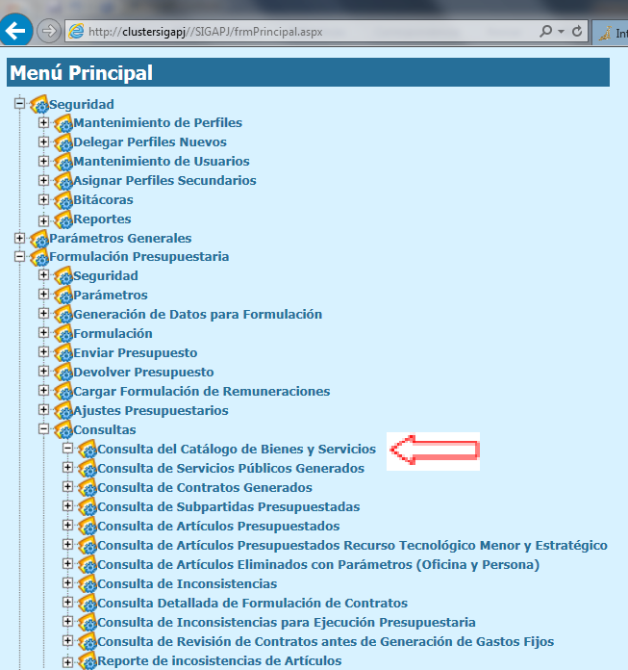
El Catálogo de Bienes y Servicios es una base de datos en la que se presentan los códigos y nombres de los artículos que se adquieren en el Poder Judicial, con precio y características establecidas por el Departamento de Proveeduría. También se encuentran algunas líneas denominadas “artículos con precio cero”, que normalmente corresponden a equipos para sustituir, o servicios en los que las personas usuarias establecen el precio según las características de cada necesidad, por ejemplo: alquileres, viáticos, reparaciones, sustitución de vehículos, servicio de limpieza y servicio de vigilancia. En estos casos a la hora de establecer el precio requerido, se debe considerar el IVA.
En los casos en que el artículo requerido presente un precio menor al de mercado, las personas usuarias deberán solicitar al Departamento de Proveeduría la creación de un código nuevo para ese artículo en particular; o bien, solicitar la actualización del precio en el catálogo, al respecto se debe eliminar la práctica de formular una cantidad mayor a la efectivamente requerida solo para alcanzar el monto pedido.

Formulación por Subpartida

En el Catálogo de Bienes y Servicios existen líneas con la misma descripción de algunas subpartidas y con “precio cero”, por lo que las personas usuarias pueden seleccionarlas e indicar el monto en función del requerimiento de su oficina. Por ejemplo: artículo 19959 “Publicidad y Propaganda”, perteneciente a la subpartida 10302 “Publicidad y Propaganda”, que permite la asignación del monto en función de la necesidad particular. En estos casos igualmente se debe agregar el IVA.

Formulación de Combustibles

El sistema de compra de combustible institucional se realiza por medio del Sistema Flota 2.0. Con este sistema no es necesario formular el servicio de bombeo, ni de flete para combustible.

En la subpartida 20101 “Combustibles y Lubricantes” se debe formular lo correspondiente a gasolina y diesel. A partir del uso de Flota 2.0, las necesidades de combustible de todo tipo y para los diferentes usos (incluso: chapiadoras, bombas de agua, plantas eléctricas y el remolque de vehículos) se deben formular utilizando los siguientes artículos:

NOMBRE |  | CÓDIGO DE ARTÍCULO
- Gasolina Superior Flota 2.0 | 23743
- Diesel Flota 2.0 | 23744

En caso de que se requiera solicitar recursos para la compra de gasolina regular y gasolina súper, ambos montos se deben presupuestar como uno solo en el artículo 23743.

Con la finalidad de que se formulen los montos de consumo de combustible para el período 2022, el Departamento de Proveeduría emitió la circular N° 48-2020 del 16 de octubre de 2020, donde se define el procedimiento.

Al respecto, se debe considerar el consumo de los nuevos vehículos incluidos en el presupuesto 2021.

Formulación del Presupuesto para Caja Chica

Con el objetivo de facilitar las compras por caja chica, por medio de la cual se adquieren artículos con carácter urgente que no fueron previstos en el proceso de formulación, se definió que las oficinas utilicen el artículo de tipo imprevisible que aparece en cada subpartida. No obstante, en el proceso de ejecución, el sistema lleva un control detallado de los artículos que se requieren por caja chica, por lo que, en caso de que sea necesario, se deberán realizar los respectivos cambios de línea. El presupuesto destinado para caja chica no debe sobrepasar el 10% de lo formulado para la subpartida ⁽⁾, salvo aquellas que se cancelan en su mayoría por medio de caja chica, ejemplo, viáticos y transporte al interior.

Acondicionamiento Salas de Lactancia

Cuando se acondicionen dentro de los Edificios Judiciales espacios para ser utilizados como salas de lactancia, se debe considerar que el área física debe ser de un mínimo de 3 metros por 3 metros, con ventilación e iluminación natural y con condiciones higiénicas adecuadas; además, de un ambiente propicio y adecuado. Para ello dicha sala debe contar con los siguientes equipos y mobiliarios:

- Una refrigeradora o hielera mediana.
- Una mesa pequeña (aproximadamente 50 cm de ancho x 50 cm de largo).
- Sillas cómodas y suaves de acuerdo con el número de madres (anchas, altas, rectas en ángulo de 90 grados).
- Un lavamanos.
- Un dispensador de jabón.
- Un dispensador de toallas de papel para secado de manos (no eléctrico).
- Un basurero con tapa y bolsa de basura.
- Lapicero.
- Sillas de visita.
- Un abanico si no hay ventilación suficiente.
- Un Cambiador de pañales.

Adquisición de Artículos Amigables con el Ambiente

Cuando por deterioro o remodelación se requiera el cambio de inodoros, cacheras, mingitorios, luminarias fluorescentes, entre otros, o bien se requiera en ciertas áreas la instalación de sensores de movimiento, en la medida que las condiciones presupuestarias lo permitan y en forma paulatina, con base en el Catálogo de especificaciones técnicas para adquirir equipos de ahorro energético y de agua establecido con base en la Política Ambiental del Poder Judicial, se debe realizar el cambio de estos dispositivos por aquellos que contribuyan al ahorro energético y de agua.

Este tipo de correo no corresponde al servicio contratado Courier EMS. En este caso ver el punto “Servicio de correo (Courier EMS)” que se encuentra más adelante.
Un servicio continuado es un servicio que se requiere para más de un año, por lo tanto, es necesaria la formalización de un contrato.
En el sistema, la fecha fin de vigencia del contrato se puede ver en la última columna de la consulta de contratos.
La distribución del costo de los contratos y la formulación de servicios o alquileres fue definida en la Dirección Ejecutiva con la participación de los Departamentos de Proveeduría y Financiero Contable y la Dirección de Planificación.
De requerirse un monto mayor, con base en el Artículo N°5 del Reglamento de Cajas Chicas Auxiliares, aprobado por Corte Plena en sesión N° 30-17 celebrada el 11 de setiembre de 2017, artículo II, deberán gestionarlo ante la Dirección Ejecutiva.

